Structures et ultrastructures cellulaires

Toujours par paire, forme le centrosome
Point de départ du cytosquelette

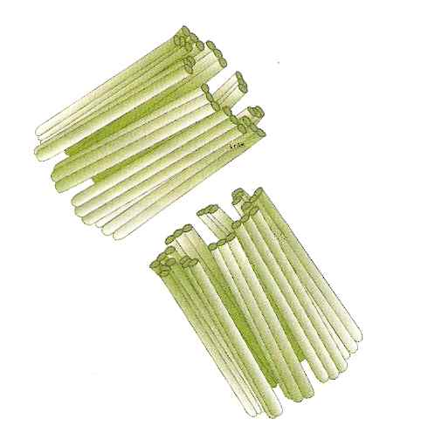
Forme ovale
Possède 2 membranes
La membrane interne forme des replis vers l’intérieur (crêtes)
Membrane plasmique
Lysosomes
Centrioles
Mitochondrie
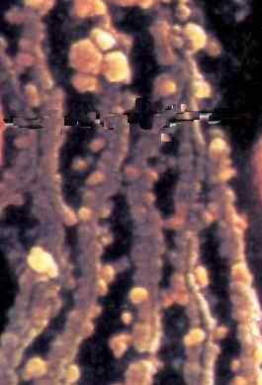
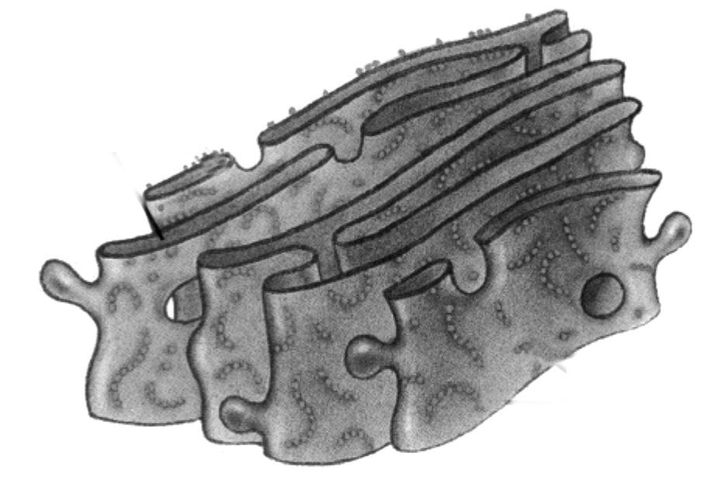
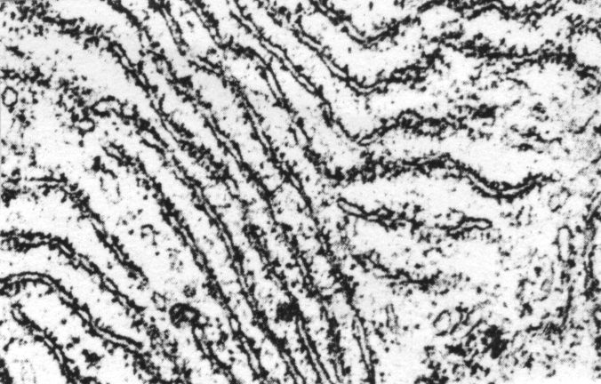
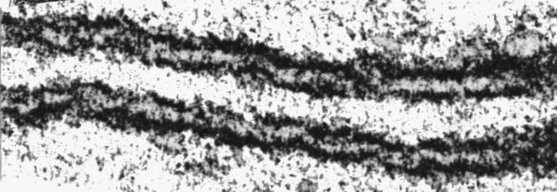
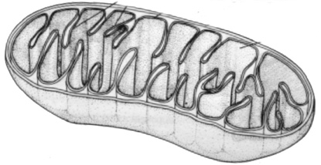
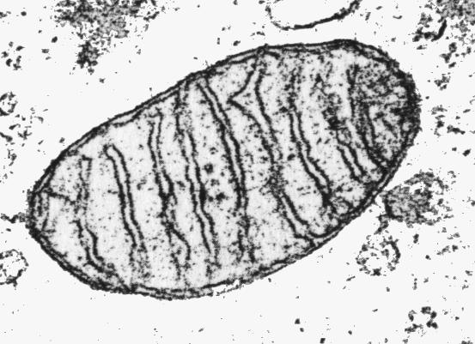
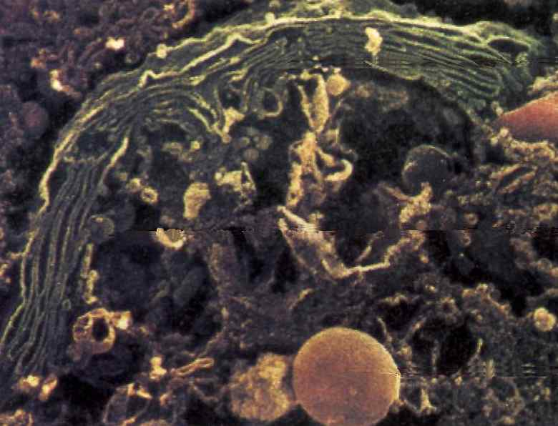
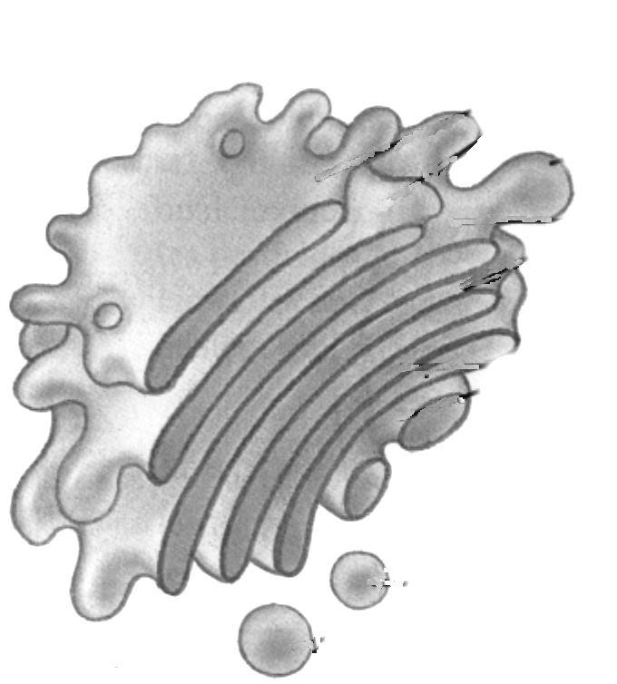
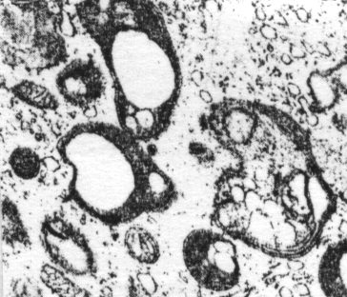
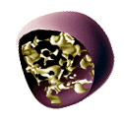
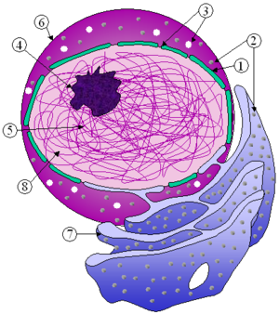
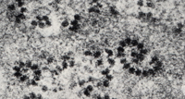
Ribosome
Contient l’information génétique dans l’ADN (Chromatine)
Délimité par une double membrane percée de pore

Petite vésicule délimitée par une membrane, riche en enzymes lytiques

Hépatocyte observé au MET
Constitué de membranes empilées et courbées appelées saccules
Il s’en détache des vésicules

Appareil de Golgi
Constitué de membranes organisées en un réseau interne (reliées à l’enveloppe nucléaire) formant un ensemble de canaux communiquant
Présente à sa surface des ribosomes (REG) ou pas (REL)

Très petit organite libre ou lié au réticulum
endoplasmique
Réticulum endoplasmique
Cytoplasme

Substance de base riche en eau et molécules.
Délimite le contenu de la cellule
Présente au MET une structure à 3 feuillets (2 feuillets noir et un feuillet blanc)

Noyau

